SE TRATA DE CONTINUAR CON EL DESARROLLO QUE SE VIENE REALIZANDO EN UN SISTEMA WEB PARA GESTION DE LA EMPRESA, DEBAJO COPIO MENU SISTEMA ACTUAL, SOLAMENTE SE ENCUENTRA DESARROLLADO EL MENU VEHICULOS Y USUARIOS PARA PODER TENER ACCESOS.

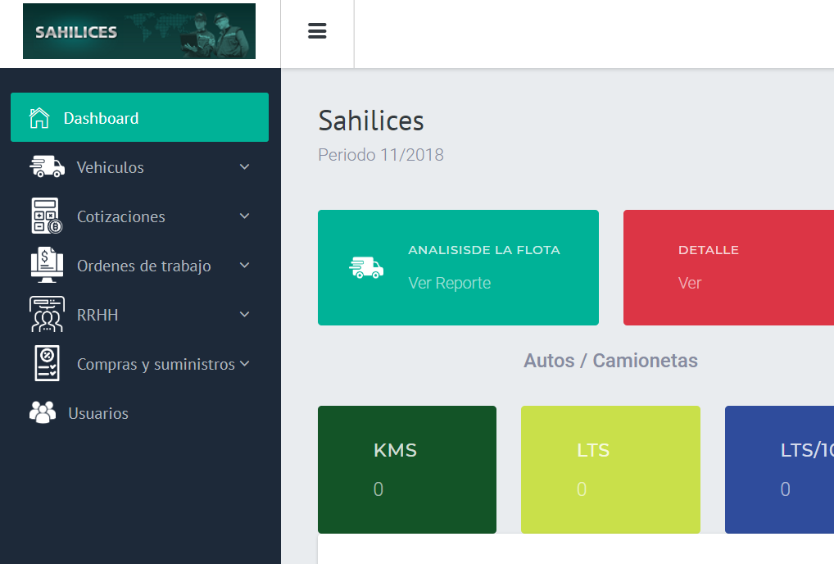

AL IGUAL QUE FLOTA DE VEHICULOS, ANTES QUE NADA SE DEBEN LOGEAR, Y DE AHI SURGEN LOS PERMISOS Y ACCESOS QUE POSEEN CADA UNO.

Son los mismos usuarios, que si tienen permisos a OPORTUNIDADES podrán acceder y cargar las mismas.

**SISTEMA DE OPORTUNIDADES**

Es un software, que permite registrar cada oportunidad de trabajo que encuentra un empleado, ya sea por una conversación, por observación en planta, etc.... ingresa y carga un breve comentario de lo que le han pedido ó visto, y datos para que el área Gestion Comercial pueda contactarlo y cotizar.

SE INGRESA:

* Usuario : Auto por el Login
* Número de oportunidad: autonúmerico.
* Fecha y Hora : la del sistema
* Empresa (no codificado, ya que es una anotación espontánea, tipo ayuda memoria)
* Persona de contacto (no codificado, ya que es una anotación espontánea, tipo ayuda memoria)
* TE (no codificado, ya que es una anotación espontánea, tipo ayuda memoria)
* Email (no codificado, ya que es una anotación espontánea, tipo ayuda memoria)
* Comentarios sobre la oportunidad (campo Texto de 3 o 4 renglones)

Luego elegir uno de los siguientes **TIPO DE TRABAJO**, en Check boxes (para estadísticas)

* PRODUCTOS/FABRICA
* MANTENIMIENTO
* VERIFICACIONES INTI
* LABORATORIO DE CALIBRACION

Pantalla de lo que existe actualmente... (creado en visual Fox, de dará de baja y reemplazará por el nuevo en PHP)

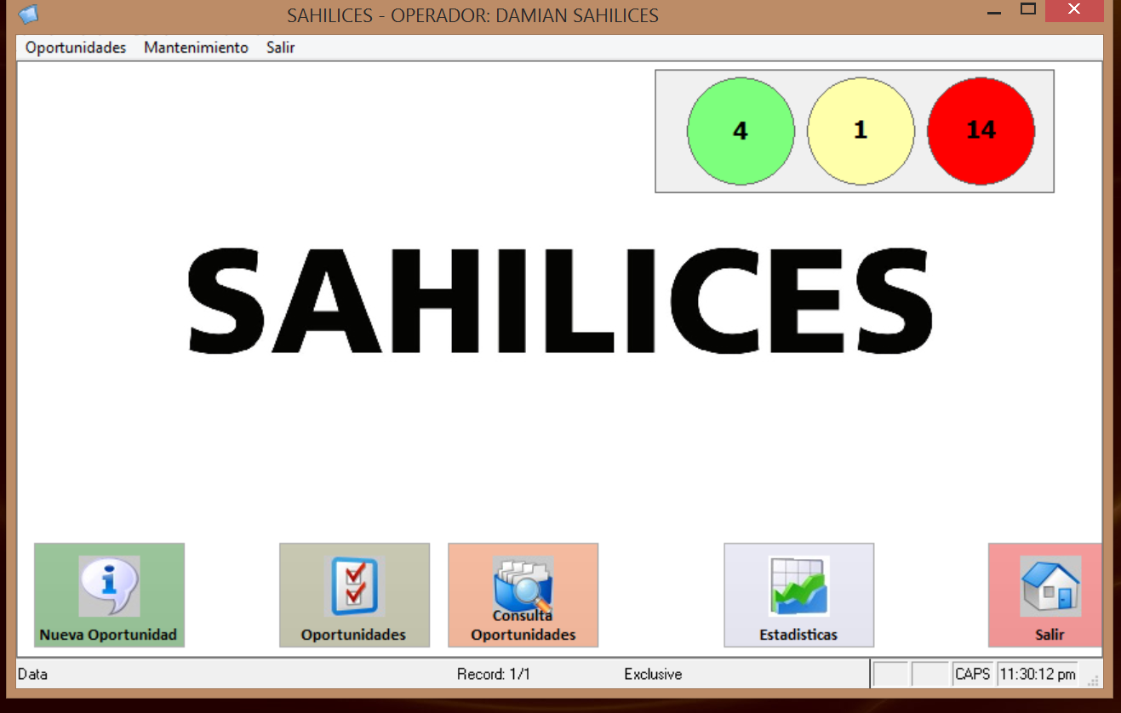

Búsquedas y Filtro para seleccionar una oportunidad... por fecha.... por operador.... por numero..... por demora en días de cotizar... por tipo de oportunidad.... por algún texto palabra dentro de la oportunidad... y el listado que se pueda abrir la oportunidad, que salga impreso en PDF y/o Impresora.

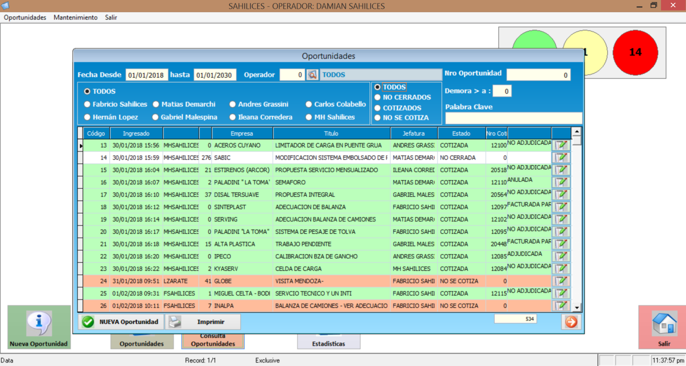

Esta es la pantalla donde se cierra, si se cotiza se pone número de cotización, si no se cotiza se pone el por qué no.

Si no se cierra sigue acumulando días, hasta 5 días hábiles VERDE, más de 5 hasta 10 días hábiles AMARILLO, más de 10 días hábiles ROJO. (dias para verde, amarillo y rojo parametrizables)

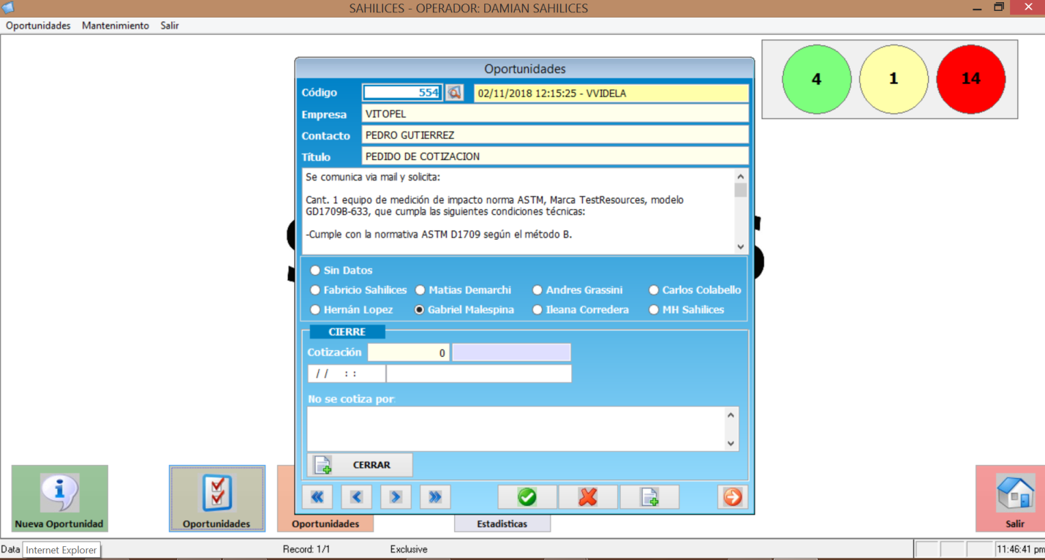

Si bien en esta pantalla se debe elegir al JEFE, en el nuevo pondremos los Check Boxes detallados anteriormente.

Estadísticas.. en un rango de fecha graficar y cuantificar por tipo de oportunidad, además necesitamos datos sobre el personal que a ingresado la oportunidad y cuántas se cotizaron de cada uno (similar a los datos de la izq)

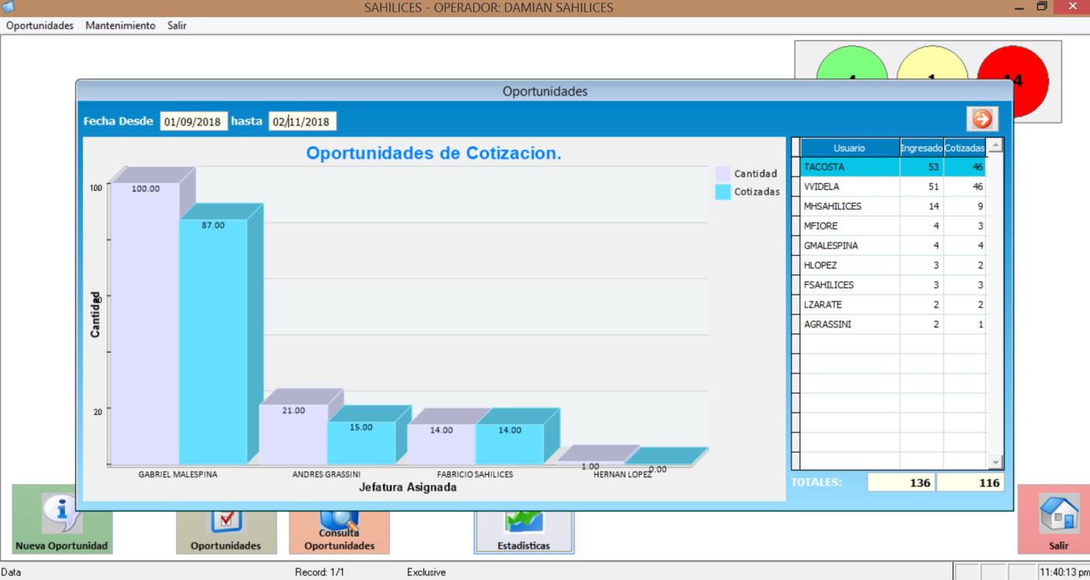

* Agregar un Gráfico (con la leyenda de las cantidades), que indique de las cotizadas cuantas fueron en la etapa VERDE, AMARILLO y ROJO. (separadas por tipo de cotización)
* Agregar un Gráfico de cómo el cliente llegó a nosotros (Ver nota 5 debajo)

NOTAS:

1. Las oportunidades tal vez sean comentarios de clientes, o una idea que nunca van a querer, o pueden estar duplicadas, etc... por lo que se necesita que NIVEL GERENCIA puedan anularlas y que no computen en los gráficos. No se necesita aclarar por qué anuló.
2. Si se cotiza, ver como se enlaza solo al sistema de cotizaciones y el sistema de cotizaciones le asigne el número de cotización y fecha, para que la oportunidad se cierre (actualmente es manual).
3. Un nivel Jefatura o Administración puede seleccionar NO SE COTIZA, pero debe dejar un comentario del por qué finalmente no se cotiza.
4. Se debe poder tener una búsqueda, que abarque todos los campos, con cualquier cadena de caracteres y traer las oportunidades que cumplan con el criterio.
5. Como existen distintos métodos de publicidad y marketing, sería interesante poder registrar **AL INICIO** por qué motivo o cómo los clientes se han contactado con nosotros, y mostrarlo en un GRAFICO estadístico en un rango de fecha.
   * + Visita del vendedor
     + Llamadas por TE del vendedor
     + Google o Web
     + Por referencia de otro cliente
     + Antiguo cliente de la empresa
     + Otro

**SISTEMA DE COTIZACIONES**

Realizar todas las cotizaciones a los clientes. Pueden surgir Sistema de Oportunidades como de cualquier otra fuente.

El número de cotización lo otorga correlativo el sistema, y pueden trabajar múltiples operadores simultáneamente.

Se puede cotizar a una empresa/cliente que a su vez posee una o varias Plantas, varios sectores, y dentro de cada sector posee uno o varios contactos.

|  |  |  |  |  |  |
| --- | --- | --- | --- | --- | --- |
| **EMPRESA/CLIENTE** | **PLANTAS** | **SECTOR** | **CONTACTOS** | **TIPO CLIENTE** | **ESTADO** |
| CodCliente | CodCLiente | CodPlanta | CodSector | CodTipo | CodCliente |
| NombreReal | CodPlanta | CodSector | CodContacto | TipoCliente | Estado |
| Alias | NombrePlanta | NombreSector | NombreContacto | CodListaPrecios | Comentarios |
| CUIT | DireccionPta |  | TeContacto |  | Ej. Morosos?? |
| Direccion | LocalidadPta |  | EmailContacto |  |  |
| Localidad | CodPostalPta |  |  |  |  |
| CodPostal | ProvinciaPta |  |  |  |  |
| Provincia | TEGralPta |  |  |  |  |
| Web | EmailGralPta |  |  |  |  |
| TEGral |  |  |  |  |  |
| EmailGral |  |  |  |  |  |
| CodTipo |  |  |  |  |  |

Al comenzar debemos seleccionar para cual de nuestras empresas estamos cotizando, si bien el numero correlativo de la cotización es el mismo, cada empresa posee distinto nombre y numero de CUIT.

|  |  |
| --- | --- |
| SAHILICES HNOS SRL | SAHILICES PUNTANO SRL |
| CUIT 30-68552297-3 | CUIT 30-70715697-3 |
| INDEPENDENCIA 206 | CALLE 107 ENTRE 1 Y 3 |
| VILLA CONSTITUCION | PARQUE INDUSTRIAL NORTE |
| SANTA FE | SAN LUIS |
|  |  |

Cuando se selecciona el cliente a cotizar, **el sistema debe verificar el estado del cliente**:

Verde - Se cotiza normalmente

Amarillo - Se deben analizar los comentarios sobre el cliente, y tener en cuenta los inconvenientes descriptos.

Rojo - No se cotiza debido a los comentarios

También es muy interesante a fines estadísticos dejar evidencia de como se contacto el cliente, si la cotización viene del sistema de oportunidades entonces tomamos el seleccionado en el anterior sistema, sino debemos elegir una opción:

* + - Visita del vendedor
    - Llamadas por TE del vendedor
    - Google o Web
    - Por referencia de otro cliente
    - Antiguo cliente de la empresa
    - Otro

Debemos escribir un asunto en la cotización, este asunto es el que se mostrará al cliente, pero para nuestros registros debemos incluir el tipo de trabajo (una base para elegir 1-n... trabajos) que es el utilizaremos para nuestras estadísticas.

Luego de terminar con el encabezado, pasaremos a los detalles de la cotización, la idea de este sistema es evitar el tipeo, y con ello minimizar el error humano, por los que los campos se deben completar automáticamente seleccionando los mismos. Para ello debemos contar con dos bases, una de TEXTO y otra de LEYENDAS.

TEXTO: Son las descripciones de lo que se cotizará item tras item.

LEYENDA: Son los párrafos al final de toda cotización (letra chica que existe en todo contrato)

Ejemplo, un Tipo de Trabajo puede contener uno o varios TEXTOS y una o varias LEYENDAS por lo que dependiendo del tipo de trabajo y sector asignado deberán aparecer los textos y leyendas obligatorios y los opcionales. Se pueden agregar o eliminar, también una vez en la cotización pueden modificarlos **pero se mostrará un llamado de atención en la pantalla de la cotización ya sea con un color, un asterisco, etc...** algo que el jefe o gerente antes de aprobar o cuando consulta, sepa que no es el texto estándar aprobado por gerencia, y que debe revisarse cuidadosamente.

Cuando se comienza la cotización y se selecciona **Tipo de Trabajo**, también debe seleccionar **UNIDAD de NEGOCIO** dentro de la empresa que se le asignará el trabajo.

**El sistema debe validar si anteriormente ya se le ha cotizado a ese determinado cliente el TEXTO seleccionado, y debe dar el listado de cotizaciones anteriores del mismo cliente donde figuren los textos a cotizar, para tenerlos de referencias y ver si hay que prestar algún tipo de atención en particular. Puede ser una ventana emergente o similar.**

Ejemplo, tipo de trabajo: CALIBRACION DE INSTRUMENTOS........ LABORATORIO.

Debe figurar quién emitió la cotización, es quién este logueado en el sistema.

Volviendo a los items a COTIZAR, son texto que se seleccionarán de la base de datos, que como dijimos se pueden modificar y a su vez agregar nuevos, siempre que quede claro que fueron manuales y no automáticos.

En cada item se debe aclarar

|  |  |  |  |  |  |  |  |
| --- | --- | --- | --- | --- | --- | --- | --- |
| Item | Descripción | Cantidad | Rango | $ o USD | Precio Unit | %Bonif | Subtotal |
| 1 | TEXTO | 1 | n/a |  |  |  |  |
| 2 |  |  |  |  |  |  |  |
|  |  |  |  |  |  |  |  |
| N |  |  |  |  |  |  |  |

Al final los item debe poder cambiarse de lugar, el primer lugar pasarlo tercero, el cuarto al quinto, etc...

Si la moneda es PESOS no hay que hacer nada, si es DOLARES hay que poner debajo del item en chiquito, PRECIO EXPRESADO EN DOLARES ESTADOUNIDENSES.

Dependiendo del Tipo de Cliente, tiene asociada una lista de precios(Lista A, Lista B.... Lista N), ya que por ejemplo los distribuidores poseen una lista con un porcentaje de descuento, y asi otros tipos de clientes

Otra opción que debe contener es al final un CHeckBox si se quiere el total de la cotización o NO, ya que muchas veces los items de una cotización implican alternativas diferentes a un mismo trabajo, por lo que queda desprolijo sumarlo en un total general, otras veces si se debe sumar.

Respecto al llenado de la COTIZACION, Tanto el TEXTO en cada item, como los PRECIOS, se cargan automáticos y si son modificados, se pueden mostrar en pantalla en color amarillo o con un asterisco para resaltar que han sufrido modificaciones manuales, eso solo para nosotros la impresión a clientes va normal. También estos deben quedar registrados para las estadísticas y ver por ejemplo en un mes cuantas han sufrido modificaciones manuales, ya sea en textos o precios.

LAS COTIZACIONES SE DEBEN PODER DEJAR EN ESTADO COMENZADAS, Y DEJAR PARA TERMINARLAS LUEGO

ESTADISTICAS DE TIEMPO DE COTIZAR DESDE QUE EMPIEZA HASTA QUE ENVIA A COTIZAR

**El sistema debe mostrar en todo momento el estado de la cotización:**

1. En proceso (cuando se está escribiendo y aún no está terminada)
2. Generada (se terminó de redactar y está para aprobación) "Pendiente de APROBAR"
3. Emitida : Cuando se encuentra "Aprobada" se envía al cliente
4. Adjudicada : Cuando es adjudicada por el cliente
5. No Adjudicada : Cuando no se adjudica el trabajo por cualquiera de los motivos detallados
6. Cerrada Sin respuesta : Una cotización Emitida, de la cual nunca tuvimos repuesta del cliente después del tiempo de seguimiento determinado.

Viáticos y movilidad

Debe haber otra base de TEXTOS para viáticos, si bien el texto es similar a los anteriores, con los precios y bonificaciones, el cálculo background del precio es un poco más complicado, ya que debe darle la posibilidad a quien cotiza de cargar kms, dias en hoteles, etc etc ....

|  |  |  |  |  |  |  |  |
| --- | --- | --- | --- | --- | --- | --- | --- |
|  | **Concepto** | **Valor** | **T** |  |  | **Recursos Necesarios** | **Cantidad** |
| **A** | Horas en traslado de Técnicos | $ |  |  | **J** | Cantidad Técnicos |  |
| **B** | Horas en traslado de Técnico Especialista | $ |  |  | **K** | Cantidad Técnicos especialista |  |
| **C** | Kangoo x km recorridos | $ |  |  | **L** | Km recorridos |  |
| **D** | Master x km recorridos | $ |  |  | **M** | Cantidad de días de trabajo |  |
| **E** | Camión con Semi o carretón x km recorridos | $ |  |  | **N** | Kangoo |  |
| **F** | Camión Chasis x km recorrido | $ |  |  | **O** | Master |  |
| **G** | Habitación por noche por persona | $ |  |  | **P** | Camión chasis |  |
| **H** | Valor diario por comida x técnico | $ |  |  | **R** | Camión semi |  |
| I | AUTOELEVADOR???? | $ |  |  | S | Horas de uso de autoelevador |  |
|  | **Viático total estimado** | **TG** | **$ -** |  |  |  |  |
|  |  |  |  |  |  |  |  |
|  |  |  |  |  |  |  |  |
|  | TA = (( L/100 ) * J) * A |  |  |  |  |  |  |
|  | TB = (( L/100 ) * K) * B |  |  |  |  |  |  |
|  | TC = ( L * C ) |  |  |  |  |  |  |
|  | TD = ( L * D ) |  |  |  |  |  |  |
|  | TE = ( L * E ) |  |  |  |  |  |  |
|  | TF = ( L * F) |  |  |  |  |  |  |
|  | TG = (( M - 1 ) * ( J + K )) * G |  |  |  |  |  |  |
|  | TH = ( J + K ) * M * H  TI = ( S * I ) |  |  |  |  |  |  |
|  |  |  |  |  |  |  |  |
|  | **TG = TA + TB + TC + TD + TE + TF + TG + TH + TI** |  |  |  |  |  |  |

Cuando se termina debe enviarse a APROBAR, si es del Laboratorio primero la debe aprobar el JEFE de Laboratorio y luego gerencia, el resto de los sectores solo gerencia.

Deben existir una serie de alertas, ya que desde que se envía a aprobar no puede pasar más de 4hs hasta su aprobación SIN ALERTAS DE MODIFICACIONES y 24hs para las CON MODIFICACIONES

Una vez aprobada el robot debe convertirse en PDF y enviarse por email al cliente con copia a un email interno del área comercial xxxxxxx@sahilices.com.ar

Debe tener seguimiento, dentro de las 48hs, alerta a quien la emitió para que llame y ponga sus comentarios.

AUDITORIA: Debe existir todos los lunes una auditoria automatica, el sistema debe seleccionar al azar 5 cotizaciones y programarle la auditoria al Jefe o ccordinador, y debe ver si se encontro algo y detalles de que se podria mejorar, el informe final de la auditoria debe enviarla al Gerente.

Alertas, Fidelización clientes, trabajar en el relevamiento la mejor forma.

Seguimiento POS envio, seguimiento durante el Trabajo, y seguimiento POS Trabajo.... que el sistema registre solo e informe.

**IDEAS A MEJORAR EN RELEVAMIENTO**

**POST ENVIO - SEGUIMIENTO DE LAS COTIZACIONES**

El próximo día hábil, el personal que confeccionó la cotización, debe recibir en una pantalla las cotizaciones enviadas a las cuales debe dar seguimiento.

23456 ARCOR

23458 ACINDAR

------------

------------

ETC

Al hacer click sobre una de ellas se debe abrir la pantalla seguimiento, donde se debe llamar por TE al interesado y responder según:

Comunicación Nro. XX de fecha .... / ..... / .....

|  |  |
| --- | --- |
| * Aceptada * Recibido ok, volver a llamar * No se encontró la persona * Está interesado pero necesita tiempo * Necesita un descuento * Requiere más Información * Se necesita modificar la cotización * Otros motivos | No Aceptada   * Precio elevado * No tiene presupuesto * Atribuible a decisiones del cliente * Vencimiento del plazo, sin decisión * Optaron por otra propuesta técnica * Otros motivos   Posibilidad de recotizar el ...... / ..... / ...... |

Comentarios sobre el llamado:

|  |
| --- |
| ........................................................................................................................................................................................  ........................................................................................................................................................................................  ........................................................................................................................................................................................ |

Reenviar a otra persona vía email : xxxx@xxxx.com (y sale email automático con copia al area comercial xxxxxxxx@sahilices.com.ar)

Volver a llamar el ...... / ..... / ......

============================================================================================

Si es necesario extender la validez de la oferta, se pondrá nueva fecha y va a aprobación nuevamente por nuevo plazo. Si nada se modifica va por canal verde, 4 hs para aprobación. Si algo es modificado canal amarillo y son 24hs para aprobación.

**Auditorias**

Elegir 5 cotizaciones enviadas la semana anterior al azar, y enviar al Jefe para auditoría completa.

También gerencia puede seleccionar una o varias para que sean auditadas.

Debe completar todo el formulario de auditoría y comentarios de hallazgos y mejoras encontradas.

Una vez finalizada la auditoría el sistema se la envía a Gerencia.

**REPORTES A EVALUAR EN RELEVAMIENTO**

* **ESTADOS DE LAS COTIZACIONES**
* **DASHBOARD CON ACTUALIZACION EN LINEA**
* **GRAFICOS ESTADISTICOS Y COMPARATIVOS**
* **REPORTES CON FILTROS PERSONALIZADOS**
* **EXPORTAR A EXCEL REPORTES Y LISTAS DE CONSULTAS**

PARA FINALIZAR....

LAS COTIZACIONES ADJUDICADAS DEBEN GENERAR ORDENES DE TRABAJOS AUTOMATICAS, AL SECTOR CORRESPONDIENTE DENTRO DE LA EMPRESA, Y DESDE AQUI COMENZARA LA PROGRAMACION DEL PROXIMO MODULO.